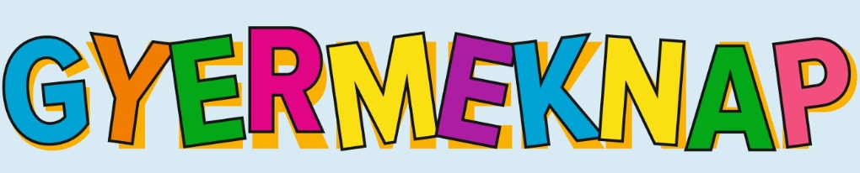

Nagypaka önkormányzata, és a nagypakai szervezetek
szeretettel várják Önöket

2018. június 9 - én, 15:00 órától a helyi futballpályára

gyermeknapi rendezvényére.

Program és kisérőrendezvények:
Ügyességi és sport vetélkedők,
tánc és szórakozás a GLAMOUR-ral,
légvárak, arcfestés,
habfürdő a tűzoltókkal és más....
/jó idő esetén cukorka eső/

